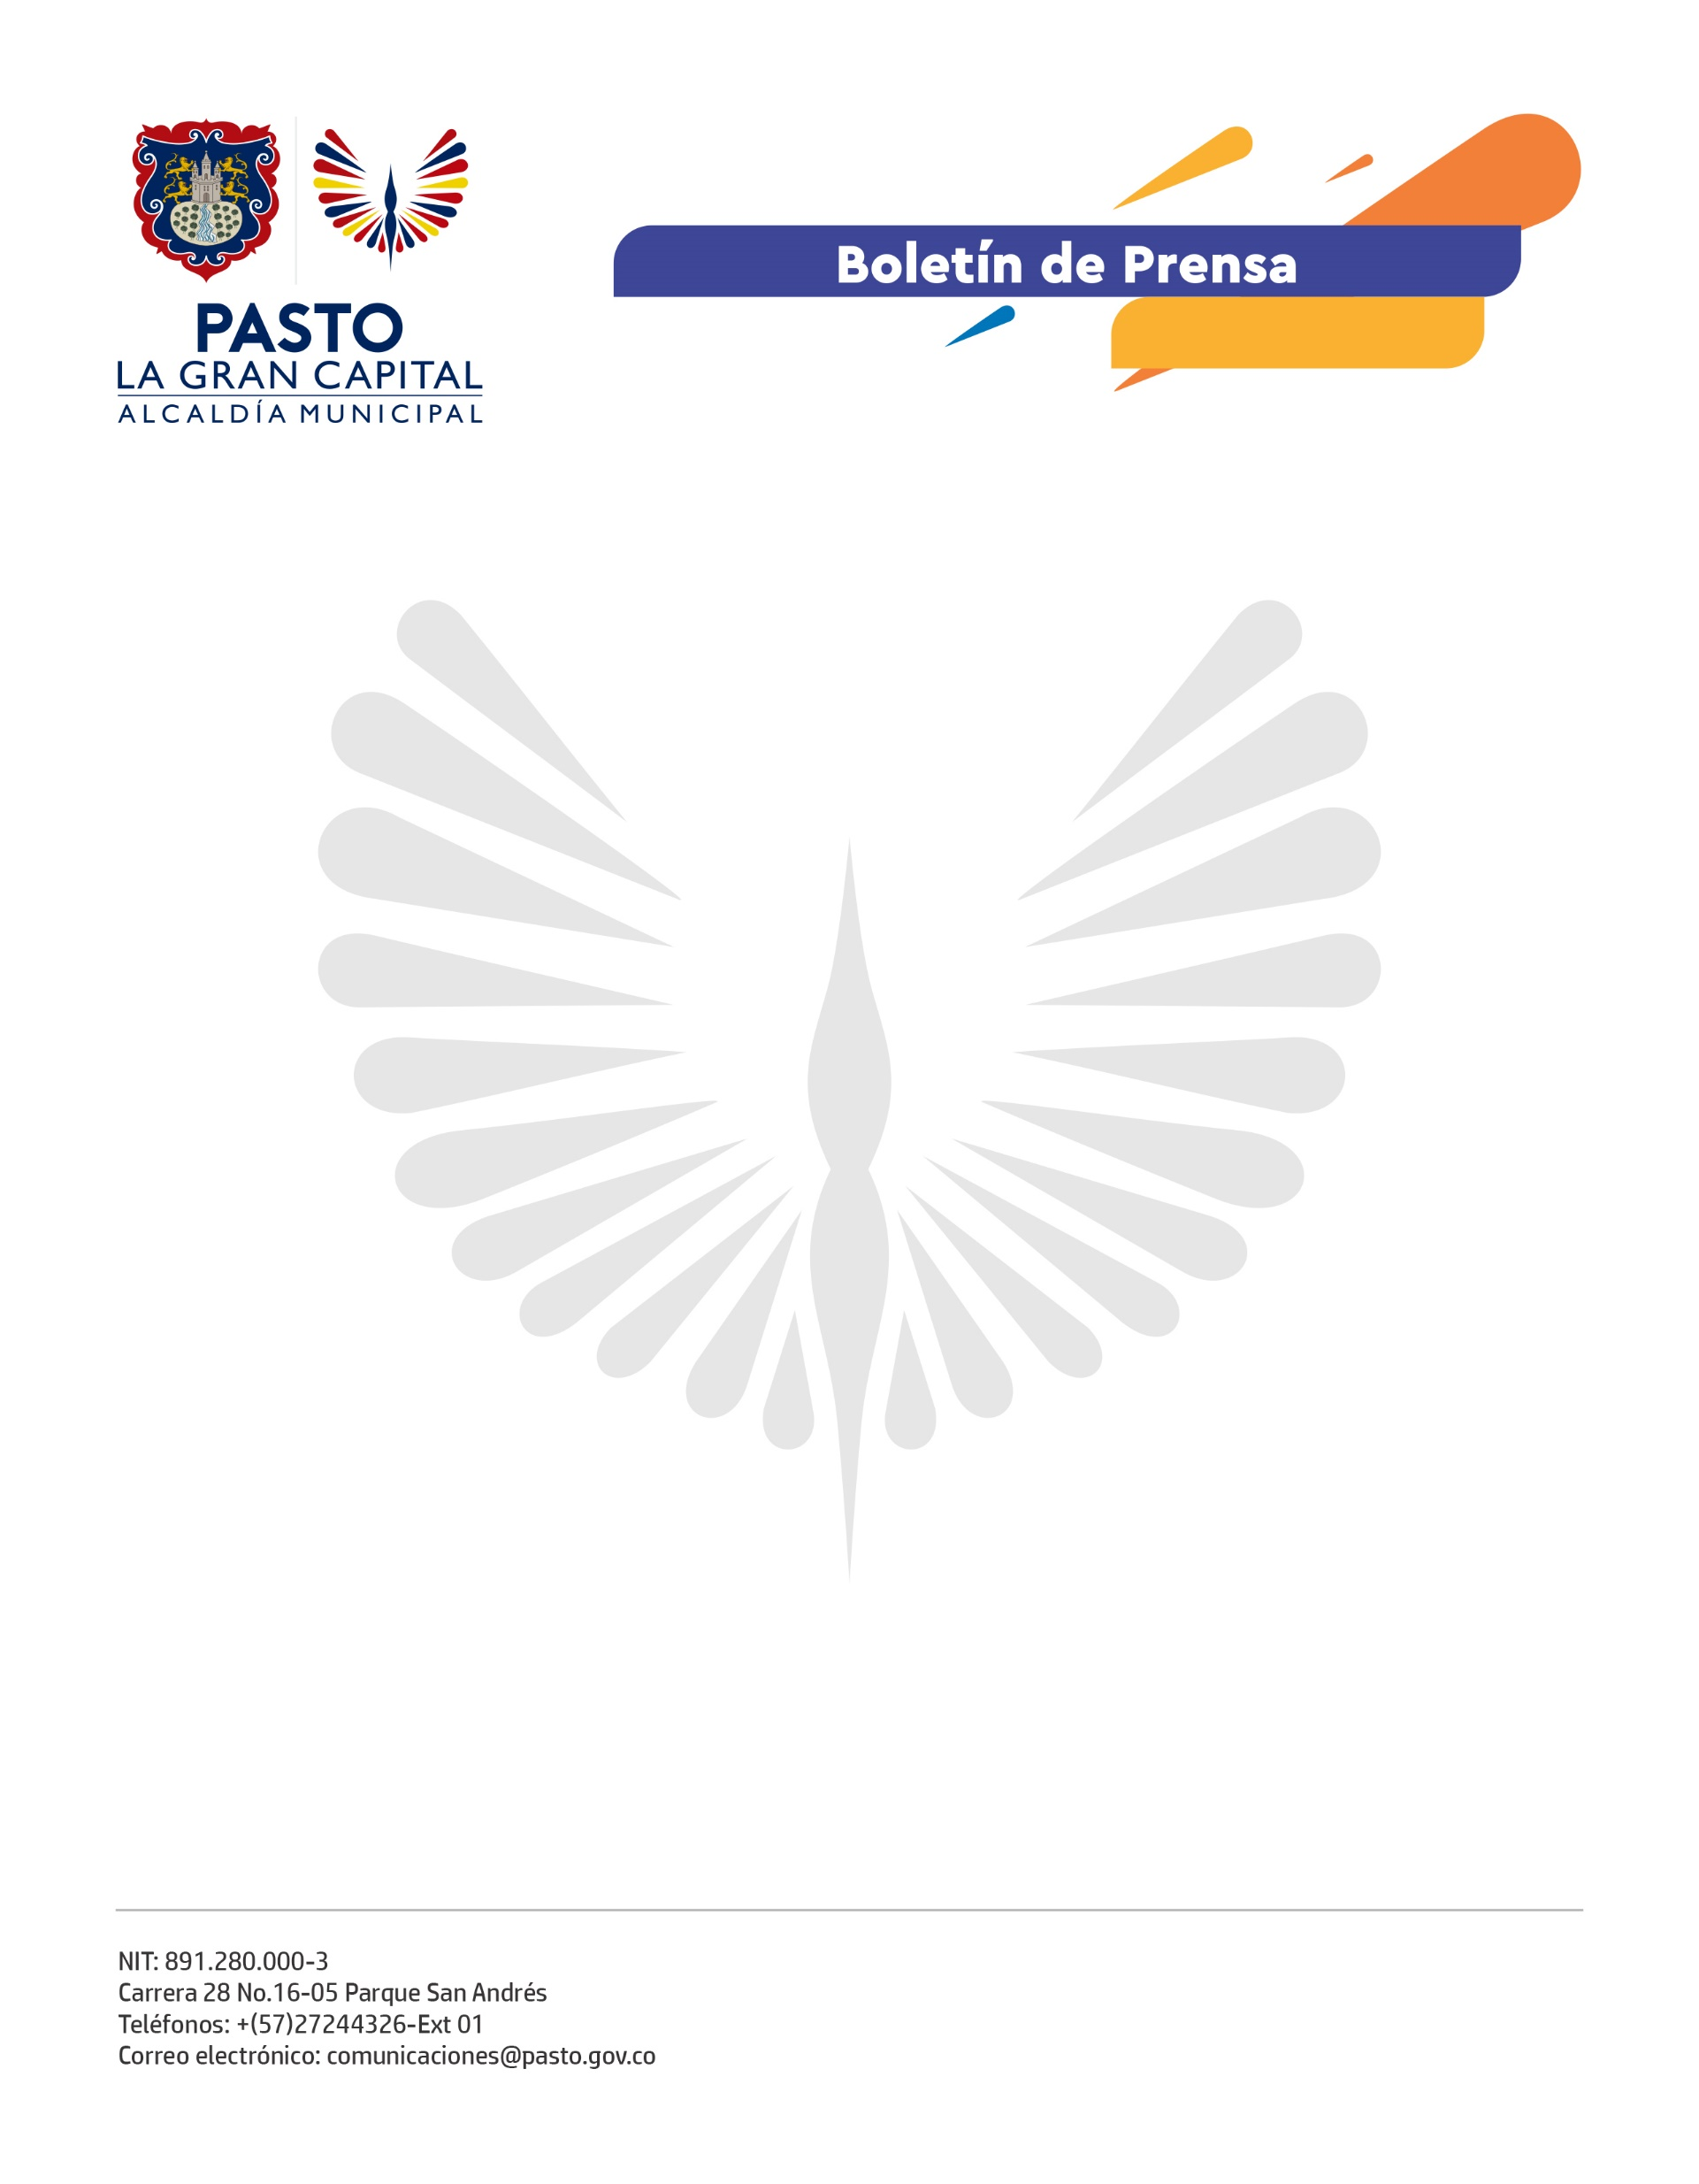
No. 539
23 de octubre de 2021

ALCALDÍA DE PASTO ABRIÓ NUEVA CONVOCATORIA PARA EL SECTOR CULTURAL DEL MUNICIPIO

Cuatrocientos millones de pesos es el monto que entregará la Alcaldía de Pasto a través de la convocatoria ‘Portafolio de Estímulos a la Cultura 2021’, que abrió la Secretaría de Cultura con el objetivo de contribuir a la reactivación económica del sector.

Del 15 de octubre al 2 de noviembre artistas, gestores y cultores podrán participar con sus proyectos en las líneas de artes visuales y plásticas, artesanías, bibliotecas, lectura, escritura y oralidad, danza, cine, audiovisual y medios interactivos, música, patrimonio, teatro, circo y títeres.

“Son más de 140 estímulos que se otorgará entre premios, reconocimientos y cofinanciación para los artistas que se inscriban en el sinnúmero de manifestaciones que integran el abanico cultural de las artes. Pueden participar personas jurídicas, naturales y grupos constituidos residentes en el Municipio de Pasto”, explicó el Asesor Jurídico de la Secretaría de Cultura, Gabriel Nieva.

Este portafolio contó con la participación directa del Consejo Municipal de Cultura que garantiza la participación ciudadana y permite reconocer las necesidades concretas de las dimensiones que integran las manifestaciones artísticas.

Las bases del concurso se pueden consultar en la página de la Alcaldía: www.pasto.gov.co y en el perfil de facebook de la Secretaría de Cultura.

